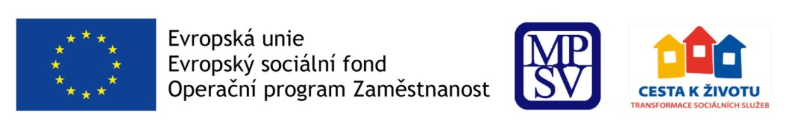
Metodický den
Opatrovnictví

Termín: 21. 11. 2018
Čas: 9:30 – 15:00 hodin
Místo: Hotel ILF, Budějovická 15/743, 140 00 Praha 4 – Michle

Program setkání:
9:30 – 9:45 | Zahájení
9:45 ‒ 10:30 | Úmluva o právech osob se zdravotním postižením
10:30 – 10:45 | Přestávka
10:45 ‒ 11:30 | Svéprávnost a právní jednání
11:30 ‒ 12:15 | Přestávka na oběd
12:15 ‒ 13:15 | Soudní jednání
13:15 ‒ 13:30 | Přestávka
13:30 ‒ 14:30 | Jmenování opatrovníka, povinnosti opatrovníka
14:30 ‒ 15:00 | Konkrétní příklady řešení situací
15:00 ‒ 15:15 | Závěr

Metodickým dnem vás provedou zástupce Ministerstva práce a sociálních věcí JUDr. Štefan Čulík a Bc. Veronika Čtvrtlíková.

Organizační informace:
Na metodickém dni nebude zajištěno občerstvení.
V případě dotazů se můžete obracet na mariana.strajtova@mpsv.cz.
Těšíme se na setkání s Vámi tým projektu Život jako každý jiný.
www.trass.cz

